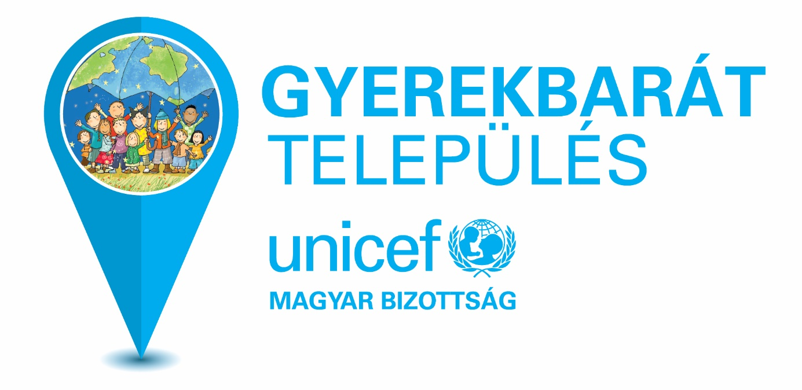

Az UNICEF Magyar Bizottság Alapítvány (mint Alapító) pályázatot hirdet a települési önkormányzatok számára az „UNICEF Gyerekbarát Település” cím elnyeréséért.
Az „UNICEF Gyerekbarát Település” olyan helyi irányítási rendszer, modell és jó gyakorlat kialakítását tűzi ki célul, amely a Magyarországon 1991 óta hatályos ENSZ Gyermekjogi egyezményén alapulva kötelezettséget vállal a gyermekek kiemelt és fokozott védelmére és a gyermekek jogainak tiszteletben tartására.
Háttér
Az eredetileg „Gyerekbarát Városok” (Child-friendly Cities) néven megszületett koncepció minden olyan közösségben kifejleszthető és alkalmazható, ahol gyermekek élnek: legyen az nagy vagy kicsi, városi vagy vidéki közösség. A program az ENSZ Gyermekjogi egyezmény célkitűzéseit alkalmazza azon a szinten, ahol és amikor a legnagyobb közvetlen hatással lehet a gyermekek életére: helyben.
Célkitűzés
Az „UNICEF Gyerekbarát Település” a Gyermekjogi egyezmény teljes körű betartásáért dolgozik. Ennek megfelelően garantálja, hogy minden, 18 év alatti fiatal polgára:
• hatással lehessen a települését érintő döntésekre; elmondhassa a véleményét arról, hogy milyen településen szeretne élni;
• hozzáférhessen az alapvető egészségügyi, gyermekjóléti szolgáltatásokhoz és az oktatáshoz;
• tiszta vizet ihasson és higiénikus körülmények között, a kizsákmányolás és az erőszak mindennemű formájától mentesen élhessen;
• biztonságban járhasson települése utcáin;
• szennyezésmentes természeti és épített környezetben élhessen;
• részt vehessen kulturális és közösségi eseményeken; és
• egyenrangú polgára lehessen településének, hozzáférjen minden szolgáltatáshoz, származására, vallására, vagyoni helyzetére, nemére és fogyatékosságára való tekintet nélkül.
Az „UNICEF Gyerekbarát Település” Elismerő Cím adományozásával az Alapító szándéka hozzájárulni a települési önkormányzatok gyermekjogokkal kapcsolatos attitűdjének megerősítéséhez, továbbá elismerni a gyermekek védelme és jogaik érvényesítése terén elért eddigi eredményeket, és támogatni a megvalósításra váró helyi szintű programokat. Fontos felhívni a figyelmet arra, hogy helyi szinten az önkormányzatok tehetnek legtöbbet a gyermekek tevőleges bevonásával a gyermekjogok érvényesüléséért, az elért eredmények széles körben és nemzetközi szinten való megismertetésével azok elismeréséért és a jó gyakorlatok átadásával a közösségek fenntartható fejlődéséért.
Az Elismerő Címet pályázat útján azok a települési önkormányzatok nyerhetik el, amelyek: 1. ellátják mindazon feladatokat, amelyeket jogszabály a hatáskörükbe utal, és ezen felül 2. megvalósítják az „UNICEF Gyerekbarát Település” program elemeit, így elsősorban a következőket:
- A gyermekek aktív és tényleges részvételének biztosítása.
- Gyermekbarát helyi szintű jogalkotás.
- Településszintű gyermekjogi stratégia kidolgozásának vállalása.
- A döntések hatásvizsgálata a gyermekek szempontjából, és annak vállalása, hogy évente legalább egyszer nyilvános tájékoztatást nyújt a település gyermekeinek általános helyzetéről.
- Gyermekbarát költségvetés.
- A gyermekek jogainak tudatosítása oktatási vagy egyéb, szemléletformáló programok útján.
- Vállalkozások ösztönzése a gyermekek jólléte, védelme, jogaik érvényesítése érdekében indított közösségi felelősségvállalási programok fejlesztésére, megvalósítására.

Az Elismerő Cím odaítélésekor előnyt jelent:
- olyan jó gyakorlatok bemutatása, amelyek önkéntességgel, közös összefogással, a település fiatal lakossága kezdeményezéséből, illetve bevonásával valósítják meg a pályázati célokat;
- minden olyan, fenti kritériumokon túlmutató egyéb program, projekt, intézkedés, együttműködés bemutatása, amely az „UNICEF Gyerekbarát Település” program minél teljesebb megvalósulását segíti.

Az Elismerő Cím adományozása
Az „UNICEF Gyerekbarát Település” Elismerő Cím évente maximum 3 települési önkormányzatnak ítélhető oda. Az Alapító a legjobbnak ítélt 3 pályázat benyújtójának az „UNICEF Gyerekbarát Település” Elismerő Címet adományozza, és díjátadó ünnepség keretében, díjazottanként, egyszeri 2 000 000 Ft jutalomban részesíti, amelyet az „UNICEF Gyerekbarát Település” program megvalósítására és a településen élő gyermekek helyzetének javítására kell fordítani.
Az Elismerő Cím elnyerésekor az önkormányzat díszoklevelet kap, valamint az UNICEF Magyar Bizottság Alapítvány honlapján és kommunikációs csatornáin megjelenhet. Kizárólagos jogosultságot szerez továbbá az „UNICEF Gyerekbarát Település” logójának és kommunikációs anyagainak használatára.
A beérkező pályázatokat, a fenti kritériumok vizsgálatát független szakértői testület (Értékelő Bizottság) bírálja el. Az Értékelő Bizottságban részt vesz az UNICEF Magyar Bizottság Alapítvány 18 év alatti Fiatal Nagykövete is. Az Értékelő Bizottság figyelembe veszi, hogy a pályázó önkormányzat az adottságaitól - településméret, demográfiai helyzet, rendelkezésre álló erőforrások, stb. - függően hogyan valósítja meg tevékenységét.
Az Elismerő Cím elnyerését követően az önkormányzat vállalja, hogy az UNICEF Magyar Bizottság Alapítvány, az Értékelő Bizottság bevonásával, évente felülvizsgálhatja az Elismerő Cím kritériumrendszerének való megfelelést. Amennyiben az önkormányzat a cím elnyerését követően a gyermekjogokkal ellentétes tevékenységeket valósít meg, azaz méltatlanná válik az „UNICEF Gyerekbarát Település” címre, a cím visszavonható.
Az odaítélt támogatás felhasználásának módjáról, az abból megvalósított programokról az önkormányzat az Alapítóval kötött támogatási szerződésnek megfelelően beszámol az Értékelő Bizottságnak.
Pályázók köre
Bármely magyarországi települési önkormányzat pályázhat, amennyiben eleget tesz a jogszabályokban előírt ellátási kötelezettségeinek, és ezen túlmenően megvalósítja a fent részletezett, a gyermekjogok érvényesülését és a gyermekek részvételének erősítését szolgáló programelemeket.
A pályázat tartalma és benyújtásának módja
A pályázó az indikátorlista alapján mutassa be:
- az önkormányzat gyermekekre vonatkozó helyi szakpolitikai rendszerét, a helyi gyermekjogi-gyermekügyi politika hátterében álló önkormányzási elveket és koncepciókat, valamint azt, hogy milyen célok határozzák meg a 18 év alatti polgárok életét érintő önkormányzati döntéshozatalt és végrehajtást,
- a fent meghatározott általános és az értékelésnél előnyt jelentő szempontok teljesülését, vagyis azt, hogy az önkormányzat milyen intézkedéseket, kezdeményezéseket, programokat valósít meg, illetve támogat az „UNICEF Gyerekbarát Település” program elemeinek teljesülése érdekében, kiemelt figyelmet fordítva a gyermekek részvételének biztosítására.
A pályázatokat a pályázati indikátorrendszer alapján kell elkészíteni.
A pályázat maximum 15 oldal (a tartalmi szempontok megismétlése és a mellékletek nélkül), de legfeljebb 30.000 karakter lehet. A becsatolható mellékletek száma maximum 10 db lehet. A mellékleteknek a pályázatban bemutatott tevékenységekhez kell szorosan kapcsolódniuk. A képek mérete egyenként nem haladhatja meg az 1280*1024-es méretet és a 2 MB file méretet.
A pályázathoz csatolni kell:
- a település polgármestere által aláírt Vállalási Nyilatkozatot;
A pályaművet a polgármester aláírásával ellátva, elektronikusan kérjük benyújtani a gyermekbarattelepules@unicef.hu elektronikus címre.
A benyújtás határideje: 2017. július 31.
A programról és a 2015-2016. évi nyertes pályázatokról itt tájékozódhat: http://unicef.hu/unicef-gyerekbarat-telepules/

